附件1

工业和信息化部办公厅

关于推荐2025年度国家中小企业公共服务示范平台（基地）创建对象的通知

工信厅企业函〔2025〕460号

为贯彻落实党中央、国务院决策部署，加强中小企业公共服务体系建设，促进中小企业高质量发展，根据《国家中小企业公共服务示范平台（基地）创建管理办法》（工信部企业﹝2025﹞225号）（以下简称《管理办法》），现就推荐2025年度国家中小企业公共服务示范平台（基地）〔以下简称示范平台（基地）〕创建对象有关事项通知如下：
一、各省、自治区、直辖市及计划单列市、新疆生产建设兵团中小企业主管部门（以下统称省级中小企业主管部门）根据《管理办法》和本通知要求，组织动员本地区符合申报条件、满足创建标准的中小企业公共服务平台（基地）进行申报，组织审核后，择优确定本地拟推荐的示范平台（基地）创建对象。
二、各省、自治区、直辖市中小企业主管部门推荐创建对象不超过2个，各计划单列市、新疆生产建设兵团中小企业主管部门推荐创建对象不超过1个，超过数量不予受理。没有符合条件的可不推荐。
三、各省级中小企业主管部门组织推荐创建对象于2025年12月10日前通过我部优质中小企业梯度培育平台（https://zjtx.miit.gov.cn）填报相关信息，同时将推荐创建对象汇总表（附件1，省级中小企业主管部门加盖公章）以及创建申请表（附件2、3）、创建方案（附件4）和相关佐证材料[中小企业公共服务平台（基地）运营主体加盖公章]纸质版各一份通过邮政特快专递（EMS）邮寄至：工业和信息化部（中小企业局），邮编：100804（以寄出日期为准）。
四、我部将按照《管理办法》组织审核后，择优确定示范平台（基地）创建对象，并向社会公布。

附件：1.推荐国家中小企业公共服务示范平台（基地）创建
对象汇总表
2.国家中小企业公共服务示范平台（基地）创建申请
表（平台类）
3.国家中小企业公共服务示范平台（基地）创建申请
表（基地类）
4.国家中小企业公共服务示范平台（基地）创建方案
模板

工业和信息化部办公厅
2025年11月10日

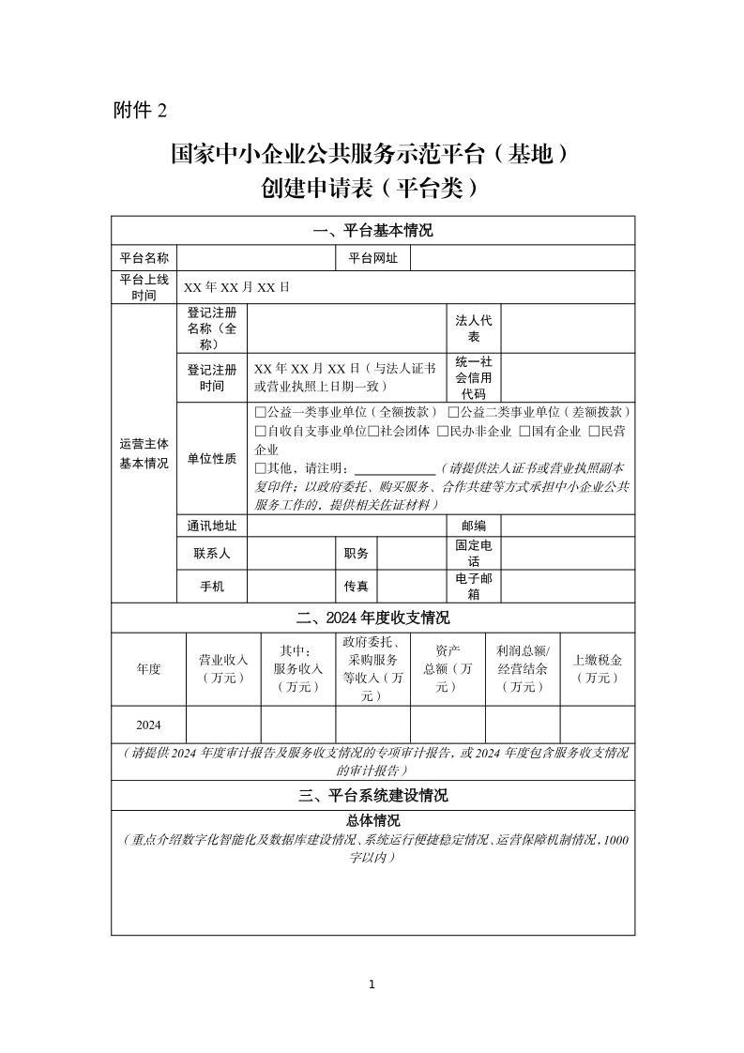
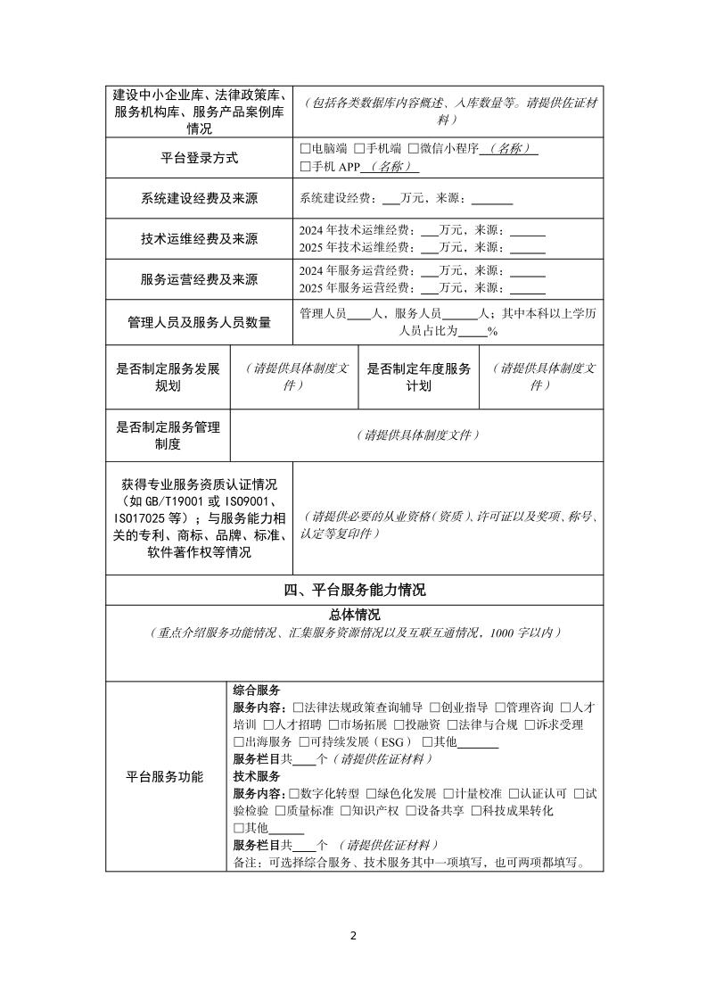

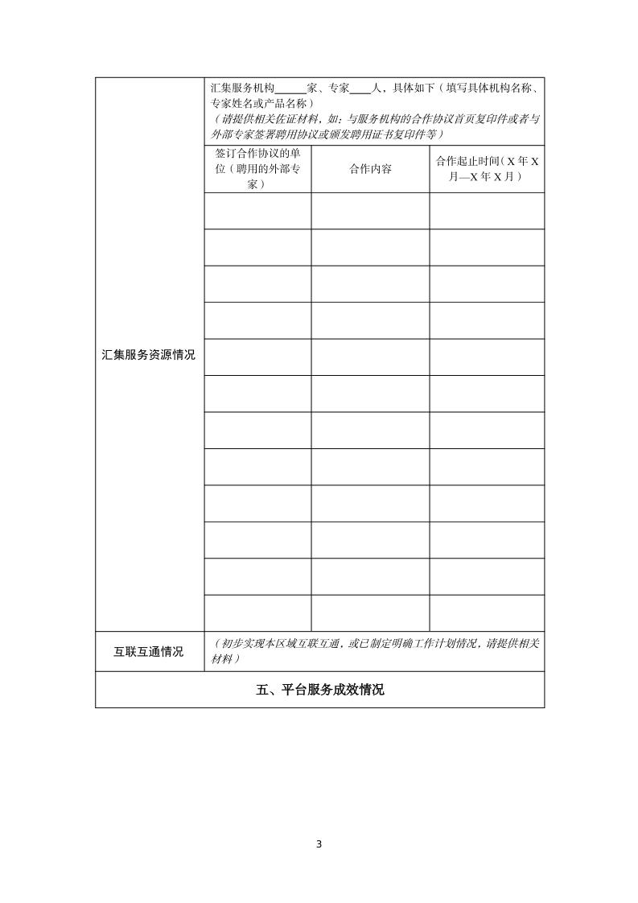

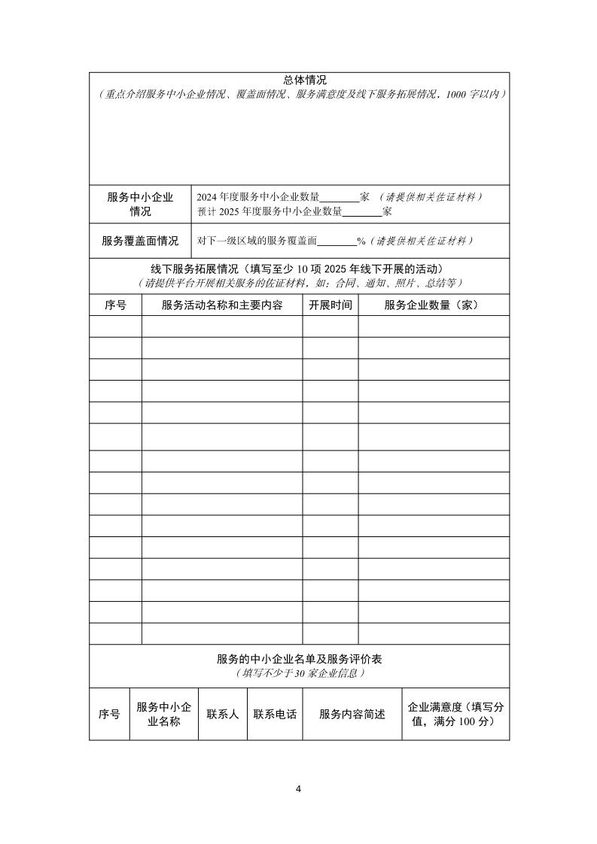



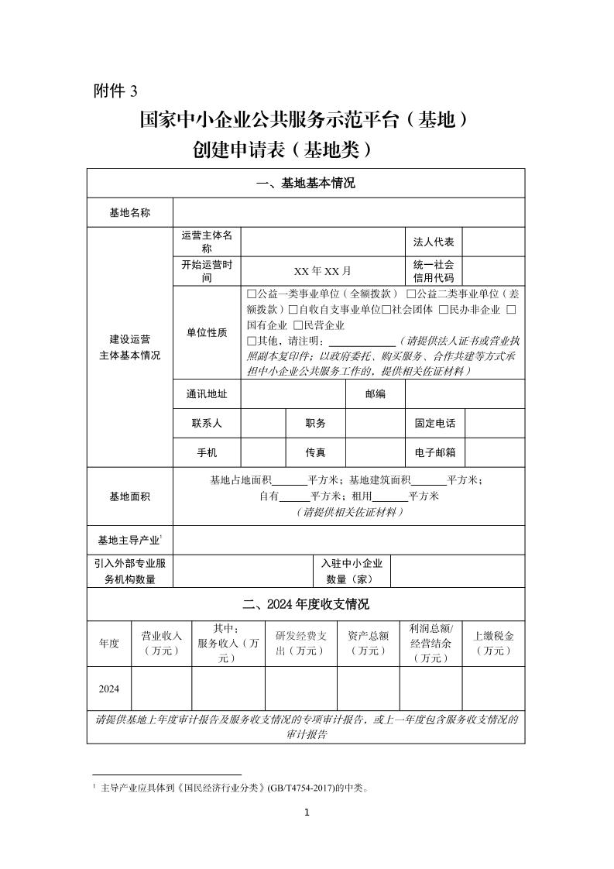
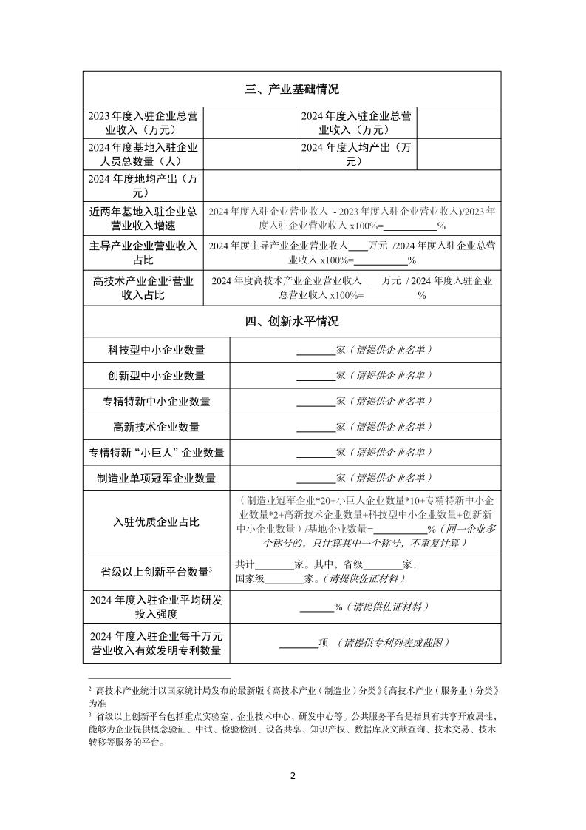
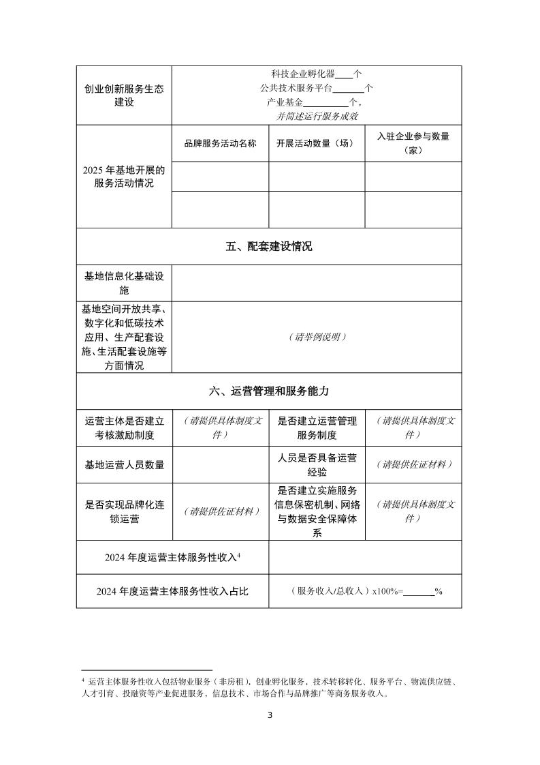

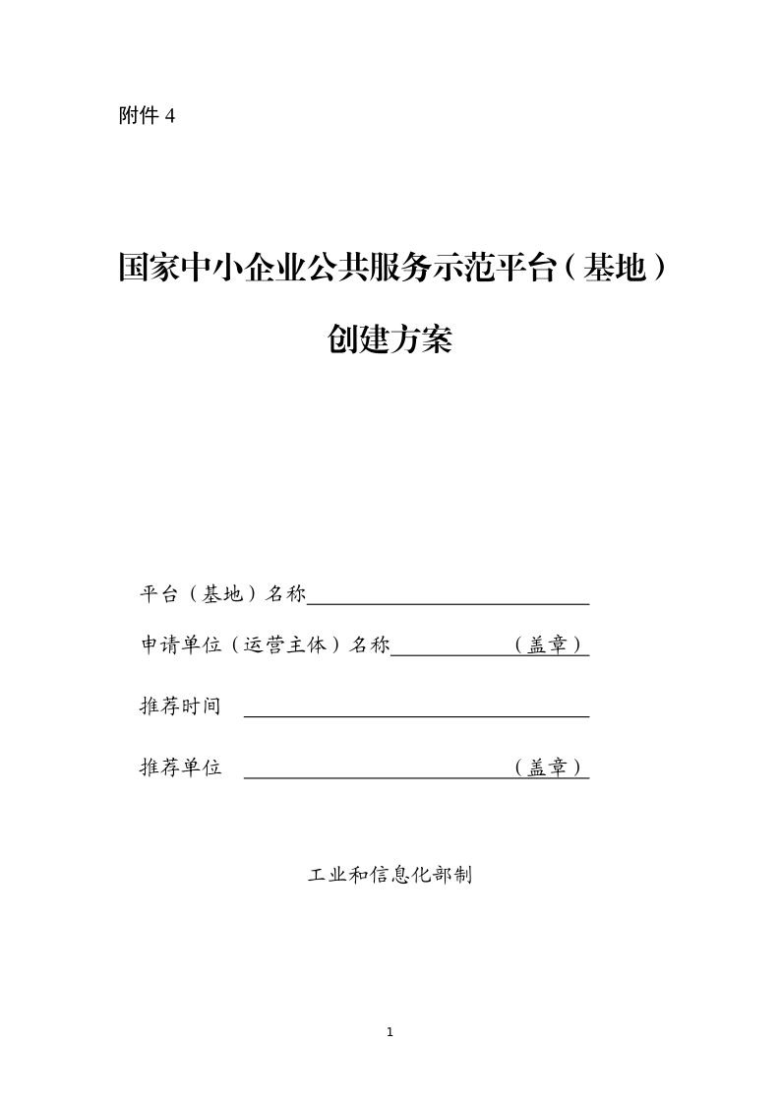
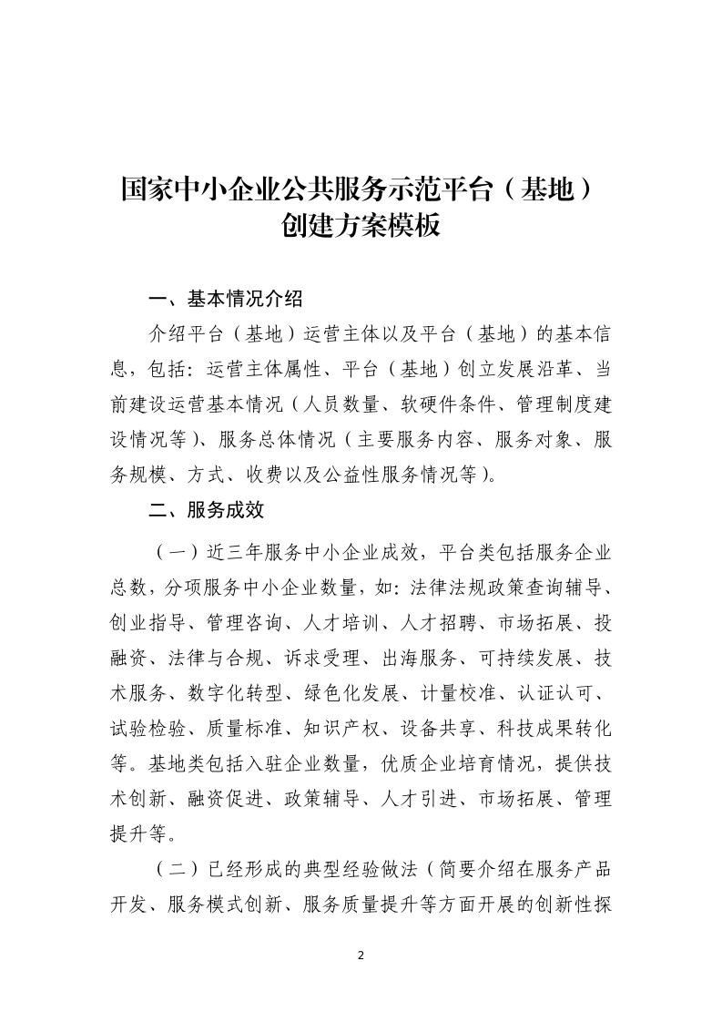

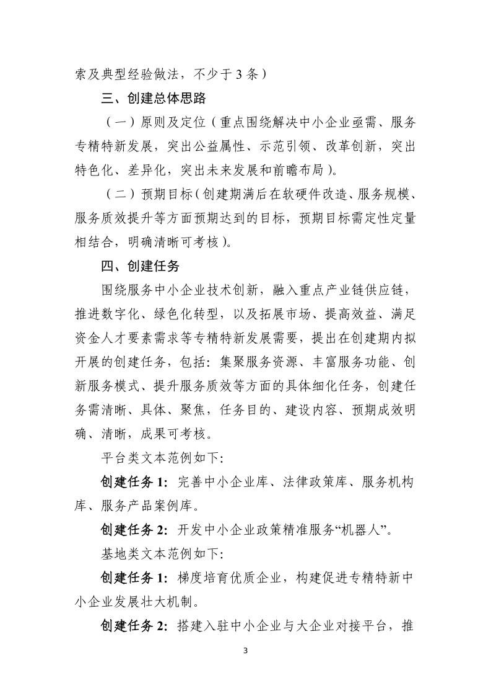

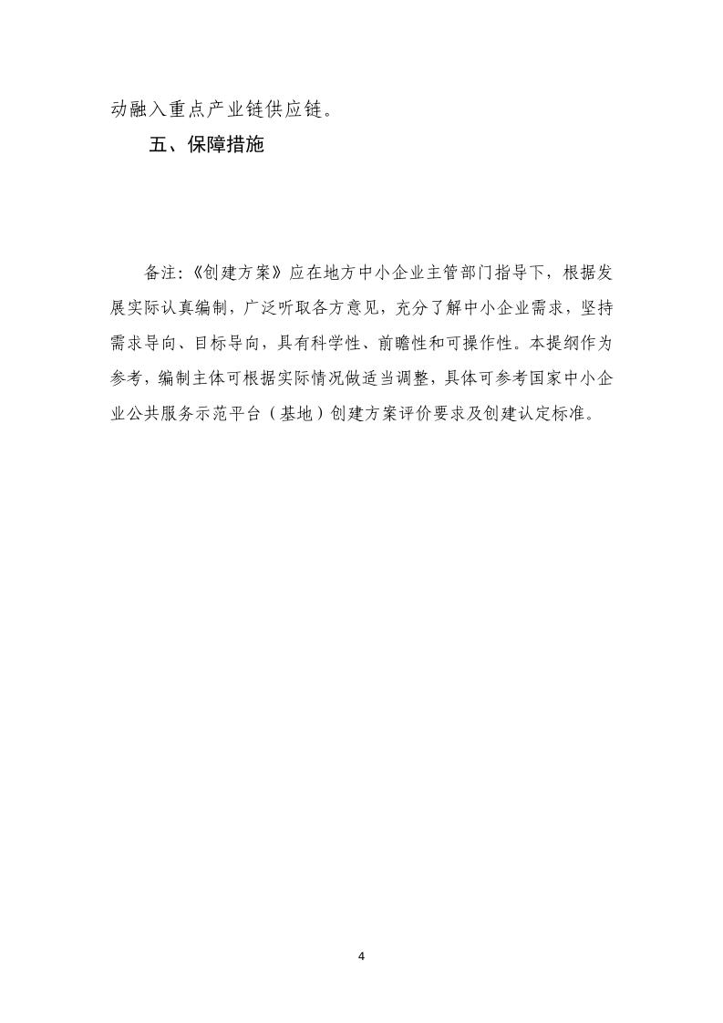

附件5

工业和信息化部

关于印发《国家中小企业公共服务示范平台

（基地）创建管理办法》的通知

工信部企业〔2025〕225号

各省、自治区、直辖市及计划单列市、新疆生产建设兵团中小企业主管部门：
为贯彻落实党中央、国务院决策部署，推动中小企业公共服务平台（基地）建设，促进中小企业健康发展、高质量发展，根据《中华人民共和国中小企业促进法》，工业和信息化部研究制定了《国家中小企业公共服务示范平台（基地）创建管理办法》。现印发给你们，请遵照执行。

工业和信息化部
2025年10月21日

国家中小企业公共服务示范平台（基地）
创建管理办法

第一章 总 则
第一条 为贯彻习近平总书记关于促进中小企业发展的重要指示批示精神，落实党中央、国务院决策部署，推动国家中小企业公共服务示范平台（基地）创建，集聚服务资源、丰富服务功能、创新服务模式、提升服务质效，进一步健全中小企业公共服务体系，促进中小企业健康发展、高质量发展，根据《中华人民共和国中小企业促进法》，制定本办法。
第二条 本办法所称国家中小企业公共服务示范平台（基地）[以下简称示范平台（基地）]是指由政府、国有企事业单位、中小企业公共服务机构建设和运营，完成示范创建目标任务，获得工业和信息化部认定的中小企业公共服务平台（基地）。示范平台（基地）应当突出公共性、实效性、创新性、示范性，管理规范、业绩突出、服务面广、公信度高，形成典型服务模式，能够为其他中小企业公共服务平台（基地）提供可复制、可推广的经验借鉴。
本办法所称中小企业公共服务平台（基地）包括平台和基地两种类型：平台是指为中小企业“一站式”提供政策、融资、人才、市场、管理等综合服务；或数字化转型、绿色化发展、计量校准、认证认可、试验检验、质量标准、知识产权、设备共享、科技成果转化等专业技术服务的数字化服务平台。基地是指为中小企业提供基于产业全链条、企业全生命周期服务，产业特色鲜明、中小企业集聚的发展载体。
本办法所称中小企业公共服务机构包括：按照《中华人民共和国中小企业促进法》规定，为中小企业提供公共服务的国有企事业单位或其他非营利法人；以政府委托、购买服务、合作共建等方式承担中小企业公共服务工作的企业、民办非企业、社会团体。分支机构除外。
第三条 工业和信息化部负责统筹示范平台（基地）创建、认定和管理工作，加强对示范平台（基地）创建和运行的指导和监督。各省、自治区、直辖市及计划单列市、新疆生产建设兵团中小企业主管部门（以下统称省级中小企业主管部门）负责本地区示范平台（基地）创建的指导和支持，向工业和信息化部推荐示范平台（基地）创建对象、组织开展创建活动、对示范平台（基地）进行日常管理，综合利用相关政策推动示范平台（基地）建设和运行服务。
第四条 示范平台（基地）创建坚持面向需求、择优培育、差异发展、动态管理的原则，按照公开透明、公平规范的程序开展，鼓励中小企业公共服务平台（基地）自愿参与创建。
第二章 申报条件和创建目标
第五条 申报创建示范平台（基地），应满足以下条件：
（一）平台（基地）运营3年以上，未被列入严重失信主体名单；注册或入驻中小企业数量达到一定规模，且保持基本稳定或增长；在区域或行业内具有良好的声誉和品牌影响力，服务功能比较全面，重点服务内容具有特色；初步建立中小企业库、政策法规库、服务机构库、服务产品和案例库等；有较强的组织带动社会服务资源的能力，通过引入高校、科研院所、专业服务机构、投融资机构以及相关专家等增强协同服务能力；服务数字化、网络化、智能化具有一定基础，线上服务平台规范化、集约化建设和安全高效运行。
（二）平台（基地）运营主体有固定的经营服务场所和必要的服务设施，有健全的管理制度、规范的服务流程和完善的服务质量保证措施；有专业的管理团队和专职服务人才队伍，具备相关领域运营管理、创新创业服务经验，能够有效组织开展平台（基地）管理、运营和服务工作；具有线上线下协同服务能力，能够积极组织动员各类服务资源开展内容丰富、形式多样的服务活动；建立并实施服务信息保密机制、网络与数据安全保障体系。
第六条 通过创建示范平台（基地），应实现以下目标：
通过创建活动，以中小企业服务需求为导向，平台（基地）软硬件建设水平显著提高；服务管理制度、流程和标准等逐步健全，专业服务人才队伍运营管理水平和服务专业化能力明显增强；汇聚服务资源和服务产品的数量质量进一步提升；积极探索云上服务、掌上服务、智能服务等新模式，推进服务内容产品化、标准化、规范化，使企业获取服务更加便利化、精准化；服务中小企业的规模和覆盖面不断拓展，形成创新性、特色化的服务项目和品牌；服务质效显著提升，形成关于平台（基地）建设运营服务的可复制可推广经验，发挥示范引领作用，辐射带动全面提升中小企业公共服务体系服务水平，助力中小企业健康发展、高质量发展。
第三章 创建程序
第七条 创建程序包括发布通知、推动创建、评估验收、公示认定、总结推广等步骤。
（一）发布通知。
工业和信息化部发布开展年度创建示范工作的通知，明确年度创建数量、工作内容、时间安排、创建要求等。各省级中小企业主管部门积极广泛动员本地区符合申报条件、拟开展创建工作的中小企业公共服务平台（基地）申报。有关平台（基地）运营机构根据本办法和通知要求，准备申报材料，并向所在地省级中小企业主管部门提交创建申请。省级中小企业主管部门对创建申请进行初审，确定本地拟推荐的平台（基地）报工业和信息化部。申报材料包括：
1.创建申请书，包括申请表、创建方案。其中，创建目标应当具体、切合实际、可考核且需在创建周期内完成，创建任务应当突出创新性、实效性、示范性，创建任务完成后能够形成可复制可推广的典型模式；
2.平台（基地）运营主体的法人证书或营业执照复印件。以政府委托、购买服务、合作共建等方式承担中小企业公共服务工作的，应提供相关佐证材料；
3.平台（基地）上一年度审计报告及服务收支情况的专项审计报告，或上一年度包含服务收支情况的审计报告；
4.平台（基地）开展相关服务的佐证材料（合同、通知、照片、总结等）；
5.集聚服务机构的合作协议复印件，或者与外部专家签署聘用协议或颁发聘用证书复印件等；
6.必要的从业资格（资质）、许可证以及奖项、认定等复印件；
7.申报材料真实性声明（加盖单位公章）。
（二）推动创建。
工业和信息化部根据申报条件和创建标准、创建方案评价要求进行审核，按程序择优确定拟创建对象并通过部网站公示5个工作日，公示期间无异议或经过调查核实异议不属实的，由工业和信息化部确定为示范平台（基地）创建对象，进入创建期。不符合创建条件或公示期间异议属实的，不作为创建对象。
被确定为创建对象的平台（基地）进入2年创建期。创建期内，创建对象根据创建方案确定的目标和认定标准，着力推进创建任务，提升服务的软硬件水平，推动线下线上服务融合，集聚服务资源、丰富服务功能、创新服务模式、提升服务能力，扩大服务规模和质效，努力实现创建目标。工业和信息化部会同地方中小企业主管部门加强对创建对象的政策指导和培育引导，推动其努力达到创建要求。
（三）评估验收。
创建期满后，工业和信息化部组织对创建期满的创建对象开展评估验收工作，对照认定标准和创建方案确定的目标任务，结合中小企业服务发展情况，按程序择优确定拟认定的示范平台（基地）。对于初次验收未通过的创建对象，允许其延长1年创建期，再次验收未通过的退出创建活动。
（四）公示认定。
将按程序验收通过的拟认定示范平台（基地）名单通过部网站向社会公示5个工作日。公示期间无异议或经调查核实异议不属实的，由工业和信息化部发文公告正式认定。公示期间异议属实的，不予认定。
（五）总结推广。
工业和信息化部会同各级中小企业主管部门加强对创建对象政策支持、指导监督、培育引导，建立示范平台（基地）培训和交流机制，总结宣传推广服务中小企业的典型经验做法，支持和推动示范平台（基地）积极发挥辐射带动作用，不断提升中小企业公共服务水平。
第八条 示范平台（基地）创建工作接受纪检监察、审计、巡视监督和群众、社会、舆论监督，不搞创建结果排名或者变相排名；不要求地方配套资金政策、出台专项规划、召开专题会议；不要求制作电子演示文稿、拍摄视频等进行展示。各级中小企业主管部门不得举债搞创建，不得超出承受能力搞“花架子”。
第四章 动态管理
第九条 工业和信息化部在部网站建立示范平台（基地）信息数据库，公开平台（基地）名单及相关信息，方便社会公众查询和监督。
第十条 工业和信息化部对国家中小企业公共服务示范平台（基地）实行动态管理，会同省级中小企业主管部门每2年对已获认定的示范平台（基地）开展运行和服务情况复核，对于复核不达标的，给予1年整改期，连续两年未通过复核的取消认定命名。
第十一条 示范平台（基地）的建设运营主体发生更名、合并、重组等重大变化或调整的，应当在3个月内向省级中小企业主管部门报告。省级中小企业主管部门应当对照示范平台（基地）申报条件和创建要求组织审核，提出保留或撤销意见报工业和信息化部。工业和信息化部将上述调整事项纳入示范平台（基地）年度创建认定工作。
第十二条 服务平台（基地）在创建期内或认定为示范平台（基地）后，被列入严重失信主体名单或经查实存在数据、资料弄虚作假的，取消创建资格或撤销认定命名。
第十三条 工业和信息化部依托优质中小企业梯度培育平台加强示范平台（基地）管理，对平台（基地）申报、创建、验收、复核等工作进行全过程线上管理。对示范平台（基地）创建对象和认定的示范平台（基地）服务中小企业情况进行指导，通过数据采集和共享方式跟踪分析服务中小企业成效。
第十四条 示范平台（基地）应当积极贯彻落实各级中小企业主管部门关于健全中小企业公共服务体系的工作要求，全面融入全国中小企业服务“一张网”，积极参与政府部门组织的中小企业服务活动，统筹线上线下服务资源和力量，不断提升服务能力和服务质效。要主动开展资源共享、技术指导、教育培训等活动，分享先进经验和发展模式，推动更多优质服务直达中小企业。
第十五条 工业和信息化部加强对示范平台（基地）创建工作的统筹协调和业务指导。各级中小企业主管部门把创建示范平台（基地）作为健全中小企业公共服务体系的重要内容，可以通过中小企业发展专项资金，以资助、购买服务、奖励等方式支持中小企业公共服务体系建设。
第十六条 各级中小企业主管部门支持示范平台（基地）创新发展，引导示范平台（基地）提升服务能力，扩大服务范围，降低服务成本，帮助解决其在创建与服务过程中遇到的困难和问题，建立宣传推广、总结交流和资源共享机制，充分发挥其引领带动作用，不断提升中小企业公共服务水平，促进中小企业健康发展、高质量发展。
第五章 附则
第十七条 申请创建示范平台（基地）不收取任何费用，平台（基地）运营机构需如实、自主申请，并提供有关佐证材料。
第十八条 属于享受西部大开发政策和东北全面振兴地区，在示范平台（基地）创建工作中将予以倾斜。
第十九条 本办法自印发之日起施行。工业和信息化部印发的《国家小型微型企业创业创新示范基地建设管理办法》（工信部企业〔2016〕194号）和《国家中小企业公共服务示范平台认定管理办法》（工信部企业〔2017〕156号）同时废止。有效期内的国家小型微型企业创业创新示范基地、国家中小企业公共服务示范平台2025年12月31日到期后失效。

附件：1.国家中小企业公共服务示范平台（基地）创建及认
定标准（平台类）
2.国家中小企业公共服务示范平台（基地）创建及认
定标准（基地类）
3.国家中小企业公共服务示范平台（基地）创建方案
评价要求

信息公开选项：主动公开

